ОЗНОКОМЛЕНИЕ С НЕТРАДИЦИОННЫМИ ФОРМАМИ РАБОТЫ ПО РАЗВИТИЮ МЕЛКОЙ МОТОРИКИ
Мелкая моторика — это согласованные движения пальцев рук, умение ребенка «пользоваться» этими движениями — держать ложку и карандаш, застёгивать пуговицы, рисовать, лепить.
Головной мозг (его высшие корковые функции), руки (кончики пальцев), артикуляционный аппарат (движения губ, нижней челюсти и языка при речи) связаны между собой теснейшим образом. Ребенок со скованными движениями неумелых пальцев отстает в психомоторном развитии, у него возникают проблемы с речью.
Неловкость пальцев говорит о том, что мелкая моторика еще недостаточно развита. Врачи и педагоги уделяют ее развитию пристальное внимание. В методической литературе содержатся результаты исследований (Н.С. Жукова, Е.М. Мастюкова, Т.Б. Филичева), которые подтверждают, что тренировка тонких движений пальцев рук стимулирует развитие речи.
Пальчиковый тренинг должен быть разнообразным, эмоционально-приятным, неутомительным и динамичным. С большим увлечением дошкольники выполняют двигательные упражнения с использованием нетрадиционного материала. Такие задания превращаются в занимательную игру: «пальчики-музыканты», «пальчики-фокусники», «пальчики-путешественники» и т.п.
Интерес и яркий эмоциональный настрой вызывают у детей пальчиковые игры на бумаге. Оказывается, можно рисовать не только кисточкой, но и пальчиками, косточками, камешками, ракушками, пуговицами, веревочками. Волшебные превращения этих материалов в картинки радуют детей.
Итак, я предлагаю вам отправиться в путешествие в страну, где живут игры, не дающие скучать рукам, — страну пальчиковых игр.
1. Самомассаж кистей и пальцев рук .
Этот массаж желательно сопровождать веселыми рифмовками («приговорками»), стихами.
• Массаж пальцев, начиная с большого и до мизинца. Растирать зубной щеткой сначала подушечку пальца, затем медленно опускаться к его основанию.
Я возьму зубную щетку,
Чтоб погладить пальчики.
Станьте ловкими скорей,
Пальчики-удальчики.
• Массаж поверхностей ладоней мячиками-ежиками.
Вертеть их в руках, щелкать по ним пальцами.
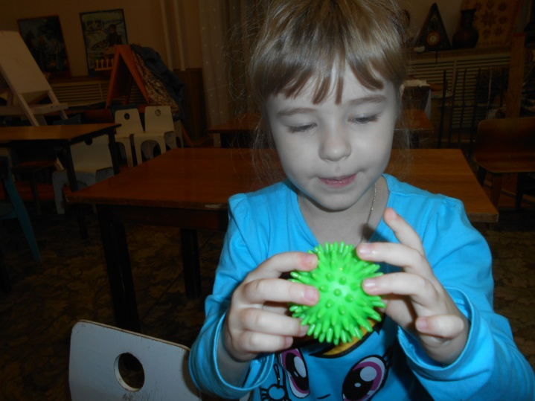 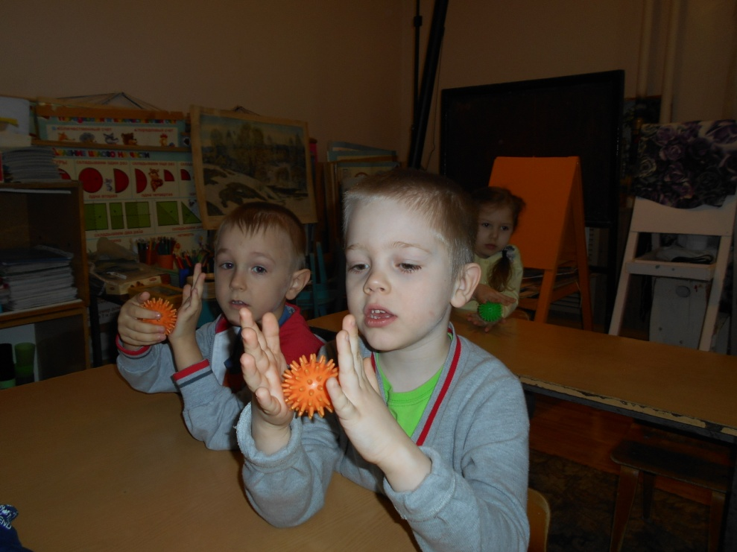
Мячик мой не отдыхает,
На ладошке он гуляет.
Взад-вперед его качу,
Вправо-влево — как хочу.
Сверху — левой, снизу — правой
Я его катаю, браво.
• Массаж шестигранными карандашами. Грани карандаша легко «укалывают» ладони, активизируют нервные окончания, снимают напряжение.
Пропускать карандаш между одним и двумя-тремя пальцами, удерживая его в определенном положении в правой и левой руке.
Карандаш в руках катаю,
Между пальчиков верчу.
Непременно каждый пальчик
Быть послушным научу. 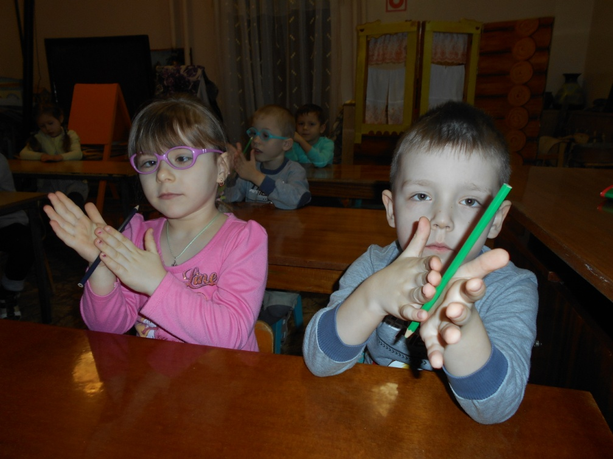.

• Массаж грецкими орехами (каштанами).
Катать два ореха между ладонями. Прокатывать один орех между двумя пальцами.
Научился два ореха
Между пальцами катать.
Это в школе мне поможет
Буквы ровные писать.
*Массаж мячиком Су-Джок
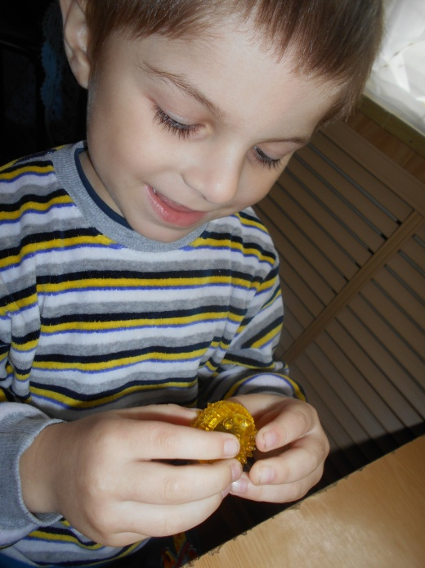
2. Пальчиковый тренинг
• «Узелки» — перебирать веревочки с узлами пальцами, называя по порядку день недели, месяцы, предметы по лексическим темам, гласные звуки.
• «Щелчки» — каждым пальцем по бусам, закрепленным на дуге ширмы.
• «Кус-кус» — бельевыми прищепками поочередно «кусать» ногтевые фаланги (подушечки) на ударные слоги стиха от большого пальца к мизинцу.
Котенок
Если кто-то с места сдвинется,
На него котенок кинется.
Если что-нибудь покатится,
За него котенок схватится.
Прыг-скок! Цап-царап!
Не уйдешь из наших лап!
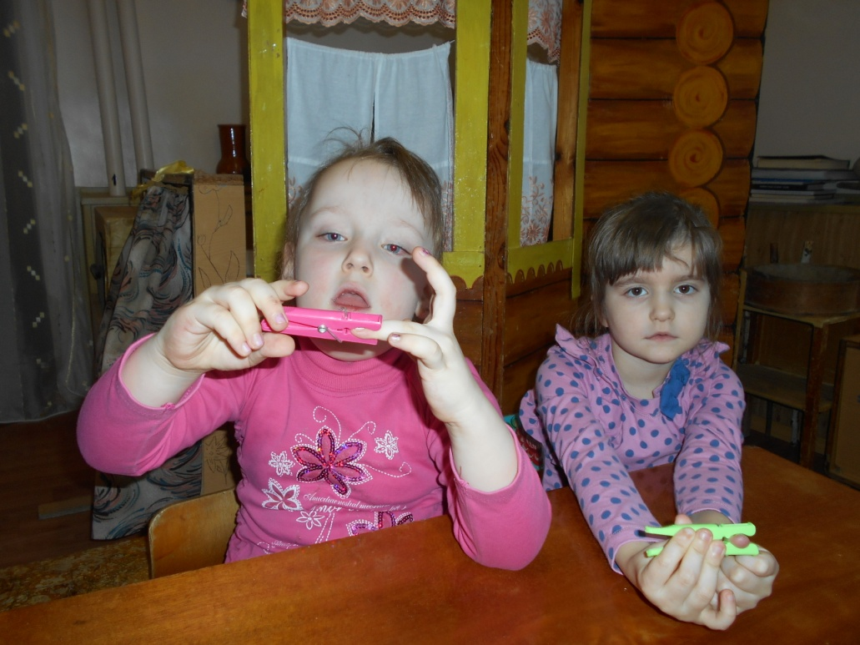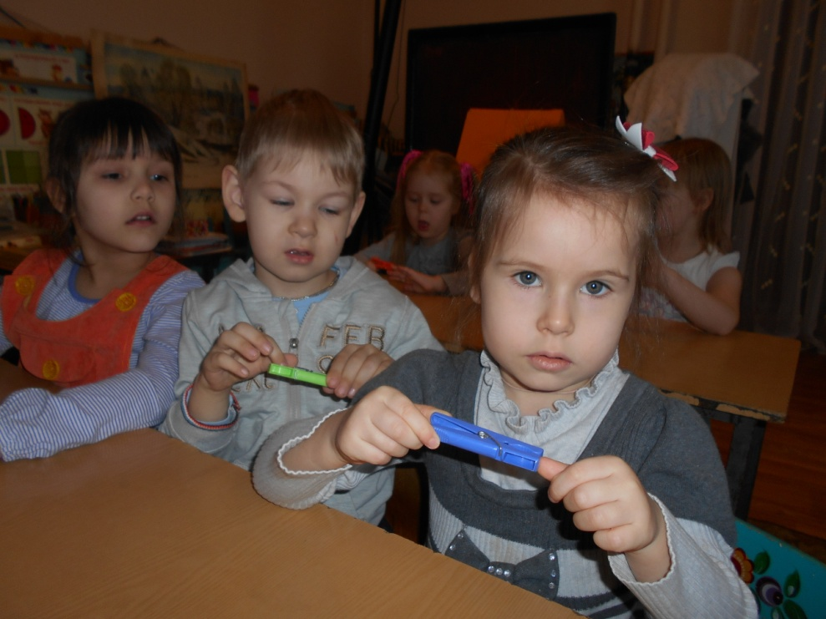
• «Прогулка» — с помощью подставки под горячее «ходить» указательными и средними пальцами по клеточкам, на каждый ударный слог стиха делая по шагу. Можно «ходить» средним и безымянным, безымянным и мизинцем правой и левой руки поочередно или одновременно.
На прогулку мы пойдем,
И в футбол играть начнем.
И с хорошей тренировкой
Каждый станет сильным, ловким.
• «Лыжники» — «вставать» в углубления больших пуговиц (пробок) указательными и средними пальцами, двигаться, делая по шагу на каждый ударный слог стиха.
Две новые кленовые
Подошвы двухметровые:
На них поставил две ноги,
И по большим снегам беги.
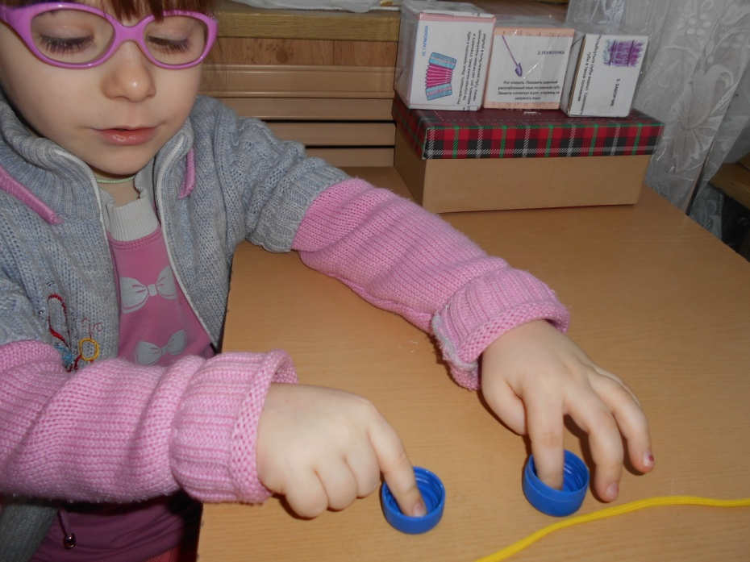
• «Волшебные превращения веревочки» — из различной длины и цвета веревочек, проволочек заплетать косички, рисовать цветы, животных, буквы.
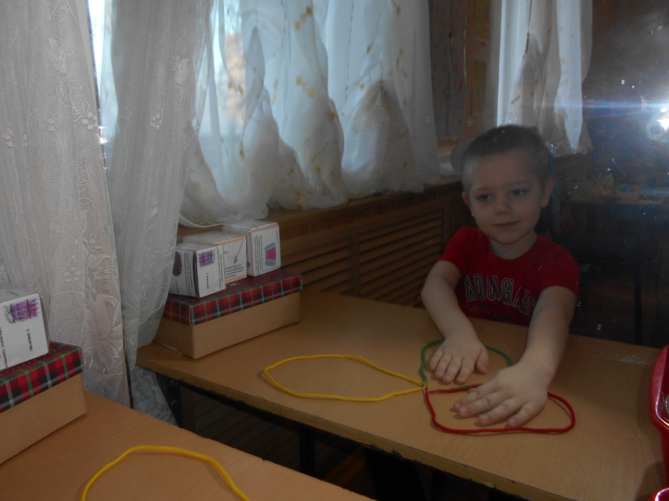
• «Пристёгивание разных фигур» - вырезаются прямоугольники из плотной матерчатой ткани, к ним пришиваются пуговицы, при помощи которых пристёгиваются разные фигуры с прорезями-петлями.
• «Музыканты» — нажимать сначала пальцами одной руки, потом другой и обеими руками вместе на «клавиатуру» из поролона с приклеенными пуговицами, сопровождая игру произнесением звуков, слогов, слов, чистоговорок, стихов на отрабатываемый звук.
*Рисуем на крупе с проговариванием чистоговорок
ша-ша-ша — в доме у нас Маша;
шо-шо-шо — Маша ведет себя хорошо;
шу-шу-шу — на руках ее ношу;
ши-ши-ши — калоши у Маши очень хороши.
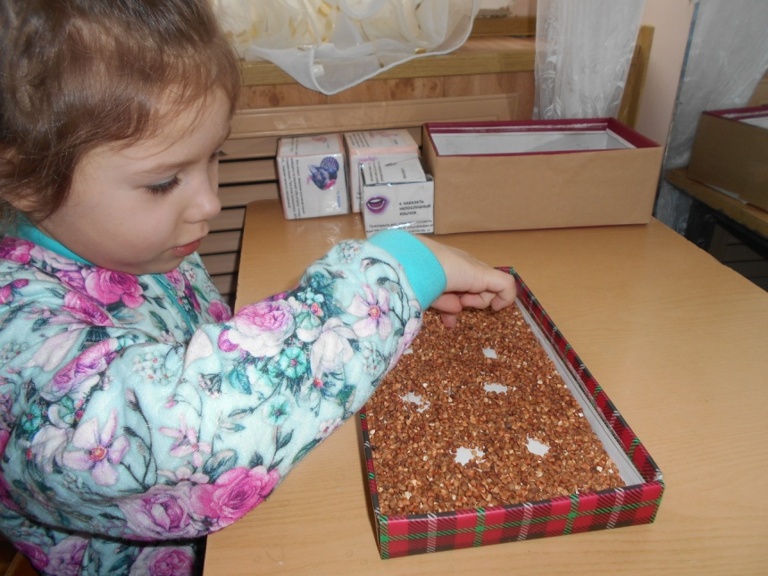
• «Фокусник» — собрать (скомкать) кусочек полиэтилена (носовой платок) пальцами в ладонь, начиная с угла (кусочки полиэтилена торчать из кулачка не должны).
• Рисование — рисовать «цветы» веревочками, пуговицами, камушками, косточками, ракушками, пробками от пластмассовых бутылок.
Также ребёнку можно предложить:
• кистевые эспандеры, дутые ручки от молочных пакетов – для развития мышечной силы кисти;
• бигуди и щётки для волос, ребристую деталь от одноразового медицинского шприца, математические счёты – для массажа и самомассаж ладоней;
• клавиатуру старого компьютера, кнопочный телефон, бельевые прищепки и плотную (картонную) основу для них – для развития дифференцированных движений пальцев рук;
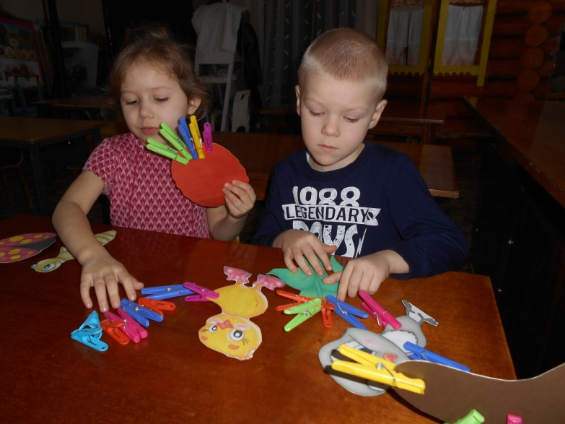 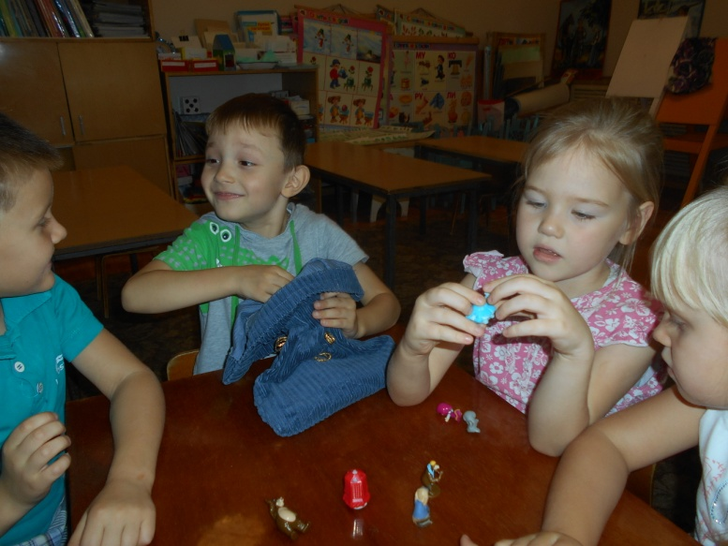
• «Сухой бассейн» - ёмкость, наполненная горохом или фасолью, - для самомассажа кистей; мелкие игрушки для вытаскивания из «сухих бассейнов» .Можно использовать «Волшебный мешочек»
Тренируйте пальчики!
Станет рука сильной,
Головушка умной,
А речь красивой.

Библиография

Крупенчук О.И. Лого-рифмы: Поэтическое сопровождение коррекции речи у детей. – СПб.: СпецЛит, 2000.
Крупенчук О. И. Пальчиковые игры. – СПб.: Издательский Дом «Литера», 2010.
Цвынтарный В.В. Играем пальчиками и развиваем речь. – СПб.: Лань, 1996.

